Міністерство освіти і науки України
Ніжинський державний університет імені Миколи Гоголя
Факультет природничо-географічних та точних наук
Кафедра біології

Середня освіта «Біологія»
014 Середня освіта (Біологія та здоров’я людини)

КВАЛІФІКАЦІЙНА РОБОТА
на здобуття освітнього ступеня магістра
МЕДИКО-БІОЛОГІЧНІ АСПЕКТИ ФОРМУВАННЯ РАЦІОНУ ХАРЧУВАННЯ НА ПРИКЛАДІ СЗШ № 184 м. КИЄВА

Студентки Гаражі Тетяни Олександрівни
Науковий керівник:
д.мед.н., професор кафедри біології
Мхітарян Лаура Сократівна

Рецензенти:
д.б.н., професор кафедри біології
Ніжинського державного університету імені Миколи Гоголя
Кучменко Олена Борисівна
к.мед.н., науковий співробітник
відділу клінічної фізіології та генетики
Національного наукового центру «Інститут кардіології ім. М.Д.Стражеска НАМН України»
Василинчук Наталія Миколаївна
Допущено до захисту
Завідувач кафедри біології
___________________________
(посада) (підпис) (дата) (ініціали та прізвище)
Ніжин – 2020
Анотація. Робота присвячена дослідженню медико-біологічних аспектів формування раціону харчування школярів різного віку в середній загальноосвітній школі міста Києва. Розкрито основні питання щодо значення і функцій їжі в школі, особливості харчування школярів з урахуванням періоду фізіологічного росту дітей. У даній школі на безкоштовній основі харчуються один раз в день учні 1-4 класів та пільгова категорія учнів 5-11 класів.
З 2019 року в СЗШ №184 м. Києва впроваджено мультипрофільне харчування. Було складено інноваційне меню, в якому максимально збалансовано консистенцію жирів, білків, вуглеводів та вітамінів. Наразі у вищевказаному навчальному закладі відбулися деякі зміни у формуванні раціону харчування на час пандемії в країні.
Ключові слова: шкільні їдальні, меню шкільних їдалень, раціон харчування дітей.

The research is dedicated to the study of methodological and biological aspects of the schoolchildren’s diet development. Diet development relates to children of different ages in a secondary school in Kyiv city. The basic questions concerning the importance and functions of food at school are researched. The age and physiology of schoolchildren are taken into consideration in a question of nutrition. In this school, 1-4 grades dine free of charge once a day as well as the privileged category of students in grades 5-11.
Since 2019, multidisciplinary catering has been introduced in the secondary school №184 in Kyiv. An innovative menu was compiled, which maximally balanced the consistency of fats, proteins, carbohydrates, and vitamins. Currently, there have been made some changes in the nutrition establishment due to the pandemic condition in the country.
Keywords: school canteens, a menu of school canteens, children's diet.

ЗМІСТ
ПЕРЕЛІК УМОВНИХ ПОЗНАЧЕНЬ, СИМВОЛІВ, ОДИНИЦЬ, СКОРОЧЕНЬ І ТЕРМІНІВ………………………………………………………………………...4
ВСТУП……………………………………………………………………………...5
РОЗДІЛ 1 ЗАГАЛЬНЕ УЯВЛЕННЯ ПРО ХАРЧУВАННЯ ДІТЕЙ ШКІЛЬНОГО ВІКУ………………………………………………………………..7
1.1 Значення і функції їжі…………………………………………………………7
1.2 Вимоги до дотримання санітарно-гігієнічних умов приміщення, і обладнання їдальні школи……………………………………………………….12
РОЗДІЛ 2 МАТЕРІАЛИ ТА МЕТОДИКА ДОСЛІДЖЕННЯ…………………15
РОЗДІЛ 3 РЕЗУЛЬТАТИ ДОСЛІДЖЕНЬ…………………………………… 23
3.1 Організація мультипрофільного харчування в середній загальноосвітній школі № 184 міста Києва……………………………………………………… 25
3.2 Особливості харчування учнів в середній загальноосвітній школі № 184 міста Києва ……………….………………………………………………………29
ВИСНОВКИ………………………………………………………………………39
Список використаної літератури……………………………………………… .40
Додатки……………………………………………………………………………43
ПЕРЕЛІК УМОВНИХ ПОЗНАЧЕНЬ, СИМВОЛІВ, ОДИНИЦЬ, СКОРОЧЕНЬ І ТЕРМІНІВ
СЗШ- середня загальноосвітня школа
м. Києва –міста Києва
БАД - біологічно активні добавки
ПНЖК- поліненасичені жирні кислоти
ВООЗ - Всесвітня організація охорони здоров’я
МОЗ - Міністерство Охорони Здоров’я
COVID-19 - корона вірус
ТОВ - товариство з обмеженою відповідальністю

ВСТУП
Актуальність теми. Сьогодні наша країна, в часи інновацій і технологій, має проводити нові реформи в галузях економіки, медицини та освіти. Стосовно останньої галузі, зміни стосувалися здебільшого оновлення шкільних програм, а нещодавно відбувся переломний момент і в системі харчування учнів. На сьогоднішній день у декількох школах м. Києва, зокрема у СЗШ № 184, розпочато пілотний проект «Нове шкільне харчування», який базується на переліку рецептів корисних страв, розроблених спеціально для шкільних їдалень, який офіційно затвердила в грудні 2018 року Держслужба України з питань безпечності харчових продуктів. Враховуючи всі проблеми в шкільному харчуванні, сучасні технології та перелік можливих інгредієнтів, влада України вирішила провести реформу шкільного харчування. Саме ці положення і визначають актуальність обраної нами теми.
Об’єктом дослідження є медико-біологічні аспекти формування раціону харчування школярів на прикладі СЗШ №184 м. Києва. Предметом дослідження є вивчення медико-біологічних аспектів формування раціону харчування школярів на основі реформування шкільного харчування в СЗШ №184 м.Києва.
Мета і завдання дослідження. Метою роботи є дослідження та оцінка впровадження мультипрофільного харчування в школярів різних вікових груп в СЗШ №184 м.Києва.
Для досягнення мети були поставлені такі завдання:
- На основі аналізу сучасного уявлення про раціон харчування дітей шкільного віку за новою методикою встановити причини впровадження мультипрофільного харчування.
- Дослідити закономірності впровадження мультипрофільного харчування в Україні.
- Дослідити закономірності впровадження мультипрофільного харчування в СЗШ №184 м.Києва.
- Опрацювати результати дослідження мультипрофільного харчування в СЗШ № 184 м. Києва.

Наукова новизна отриманих результатів. Вперше досліджено впровадження мультипрофільного харчування в СЗШ № 184 м. Києва. Було вивчено особливості харчування учнів різних вікових груп у вищезазначеному навчальному закладі. Опрацьовано інноваційне меню, у якому максимально збалансовано консистенцію жирів, білків, вуглеводів та вітамінів.
Вивчення дотримання режиму та правил раціонального харчування школярами дало можливість не лише оцінити зміну раціону харчування, а й правильно організовувати харчування.
Теоретичне та практичне значення отриманих результатів. Отримані результати відображають основні тенденції реформування шкільного харчування в СЗШ № 184 м. Києва. Ці дані є відправною точкою для подальших досліджень мультипрофільного харчування в школах України, зокрема міста Києва. На практиці можна застосовувати отримані знання при викладанні курсу «Біологія» у середній загальноосвітній школі.
Апробація результатів дослідження. Результати роботи доповідались та обговорювались на науковій І Міжрегіональній заочній медико-екологічній конференції «Вектор життя», яка проходила 5 травня 2020 року, дистанційно.

РОЗДІЛ 1
ЗАГАЛЬНЕ УЯВЛЕННЯ ПРО ХАРЧУВАННЯ ДІТЕЙ ШКІЛЬНОГО ВІКУ
1.1 Значення і функції їжі
Для життя і працездатності дорослої людини, а в дитячому організмі ще й розвитку, необхідним чинником є вживання їжі. Оскільки їжа виконує в організмі життєво важливі функції, то відповідно харчування забезпечує не лише нормальний розвиток дітей, а й сприяє профілактиці захворювань і створює умови для адаптації до навколишнього природного середовища.
Крім того, нормальна життєдіяльність організму можлива лише тоді, коли всі витрати пластичних матеріалів та енергії, наприклад, за добу, будуть компенсовані речовинами, що потрапляють з їжею за цей же період. Якщо ці умови не виконуються і їжа не достатньо компенсує витрати — організм починає жити за рахунок власних запасів, а також за рахунок речовин власних клітин та органів. Як відомо, джерелом пластичних матеріалів та енергії є основні поживні речовини їжі: білки, жири, вуглеводи, мінеральні солі, вітаміни та вода.
Серед багатьох систем харчування найбільш привабливою вважається система збалансованого харчування, згідно з якою кількість їжі, що споживається, повинна відповідати енергетичним витратам людини, тобто повинен досягатись якісний та енергетичний баланс.
Відомо, що енергетична цінність білків, вуглеводів і жирів залежить від фізіологічного росту дітей шкільного віку. Знаючи енергетичну цінність 100 г харчового продукту за складом білків, жирів та вуглеводів, а також фактичні витрати енергії дитиною за добу, розраховують і складають раціон харчування із будь-якого набору продуктів.[1]
Білки – складні органічні сполуки з амінокислот, до складу яких входять карбон (50–55%), гідроген (6–7%), оксиген (19–24%), нітроген (15–19%), а також можуть входити фосфор, сульфур, ферум та інші елементи.
Білки харчових продуктів неможливо замінити іншими речовинами, і роль їх в організмі людини надзвичайно важлива. Вони відіграють ключову роль у житті клітини, становлячи матеріальну основу її хімічної діяльності.
Функції білків дуже різноманітні. Зокрема, перша структурна функція, яка здатна мимовільно створювати певну, властиву лише цьому білку, просторову структуру.
Наступна функція регуляторна. Саме вона є регуляторами і каталізаторами, що прискорюють перебіг біохімічних реакцій у процесі обміну речовин.
Не менш важливими є транспортна функція, яка переносить по крові гормони, гемоглобін, ферум, ліпіди та інше; захисна функкія, яка виділяє синтез антитіл; скорочувальна функція, оскільки м'язи в організмі людини в основному побудовані з білків.
Заключна, шоста функція білка енергетична. Оскільки білки можуть бути джерелом енергії для людини, але вони ніколи не відкладаються про запас - надлишкова кількість білка витрачається для отримання енергії.
Біологічна цінність білків харчових продуктів залежить від співвідношення в них незамінних амінокислот, які не можуть синтезуватися в організмі і мають надходити тільки з їжею.
Потрібно зазначити, що рослинні і тваринні білки неоднаковою мірою засвоюються організмом: білки молока і яєць – у середньому на 96%, м’яса і риби – 95%, хліба і хлібобулочних виробів з борошна першого і другого сортів – 85%, овочів – 80%.
Оптимальним вважається надходження білка в дитячий організм з розрахунку не менш як 1,5–4 г на 1 кг маси тіла.
Жири належать до групи простих ліпідів і є складними ефірами жирних кислот і триатомного спирту гліцеролу. Функції ліпідів в організмі, як і білків, різноманітні.
Енергетична функція є основним енергетичним матеріалом для організму: під час згорання 1 г триацилгліцеролів, головного компонента ліпідів, виділяється 38,9 кДж (9 ккал), що вдвічі більше, ніж під час згорання білків чи вуглеводів. Резервна функція в організмі використовується під час погіршення харчування чи захворюваннях. Структурна функція входить до складу клітинних оболонок і внутрішньоклітинних утворень. У нервовій тканині міститься до 25% ліпідів, клітинних мембранах – до 40%; синтезувальна – є джерелом синтезу стероїдних гормонів, які забезпечують пристосування організму до різних стресових ситуацій. Транспортна функція, зокрема ліпопротеїни, сполуки ліпідів із білками є переносниками жиророзчинних вітамінів (A, D, Е і К) в організмі. Захисна функція, яка є джерелом для синтезу простагландинів, тромбоксанів і групи інших сполук, які захищають організм. Крім того, ліпіди сприяють закріпленню у певному положенні таких внутрішніх органів, як нирки, кишечник і захищають їх від зміщення під час струсу. Терморегулювальна фукція захищає організм від холоду.
Найважливіший складник жирів – жирні кислоти (насичені і ненасичені).
Особливе фізіологічне значення мають поліненасичені жирні кислоти (ПНЖК), які входять до структури клітинних мембран та інших структурних елементів клітини. Ненасичені жирні кислоти – лінолева і ліноленова – не синтезуються в організмі людини. Арахідонова кислота може утворюватися в організмі з лінолевої за наявності В₆ і біотину. Ці кислоти необхідні для росту й обміну речовин живих організмів, еластичності їхніх судин. ПНЖК, які становлять велику частину рослинних олій, відіграють також важливу роль у синтезі простагландинів – гормоноподібних речовин, які беруть участь у регуляції багатьох процесів в організмі. За повної відсутності ПНЖК у харчуванні спостерігається припинення росту, некротичні ураження шкіри, зміна проникності капілярів. На відміну від насичених жирних кислот поліненасичені кислоти сприяють видаленню холестеролу з організму – за порушення холестеролового обміну виникає таке поширене захворювання, як атеросклероз.[13]
Вуглеводи – органічні речовини, які складаються з карбону, гідрогену, оксигену. Вони є основним складником харчового раціону людини, оскільки їх споживають приблизно вчетверо більше, ніж жирів і білків. Функції вуглеводів в організмі досить різноманітні.
Перша і головна функція вуглеводів. Упродовж життя людина в середньому споживає близько 14 т вуглеводів, у тому числі більш як 2,5 т моно- і дисахаридів. За рахунок вуглеводів забезпечується близько 60% добової енергоцінності, тоді як за рахунок білків і жирів, разом узятих, – лише 40%;
Друга функція синтезувальна, вуглеводи необхідні для біосинтезу нуклеїнових кислот, замінних амінокислот як складник структурної частини клітин.
Третя функція пластична, яка регулює, що вуглеводи входять до складу гормонів, ферментів і секретів слизових залоз;
Наступна, регуляторна функція, яка означає, що вуглеводи протидіють нагромадженню кетонових тіл під час окиснення жирів, регулюють обмін вуглеводів і діяльність центральної нервової системи;
Останя, захисна функція, свідчить, що глюкуронова кислота, поєднуючись із деякими токсичними речовинами, утворює розчинні у воді нетоксичні складні ефіри, які легко виводяться з організму.
Вітаміни – низькомолекулярні органічні сполуки різноманітної хімічної природи, які не синтезуються (або синтезуються в недостатній кількості) в організмі людей і більшості тварин. Вони надходять з їжею і необхідні для каталітичної активності ферментів, які визначають перебіг біохімічних і фізіологічних процесів у живому організмі. Вітаміни належать до незамінних мікрокомпонентів їжі, на відміну від макрокомпонентів - білків, ліпідів і вуглеводів.
Вітаміни поділяють на водо- і жиророзчинні. До водорозчинних належать вітаміни С, групи В, Р і РР, до жиророзчинних – вітаміни A, D, Е і К.
Виокремлюють також групу вітаміноподібних речовин, до яких належать холін, інозит, вітамін U, карнітин, оротова, пангамова (вітамін B₁₅) і параамінобензойна кислоти, вітамін F.
Для нормального росту, розвитку і активної життєдіяльності дітей дуже велике значення має забезпечення їх організму фізіологічно необхідною кількістю мікроелементів і мінеральних речовин, які в основному поступають в організм з їжею.[2]
Мінеральні речовини у раціональному харчуванні так само незамінні, як і білки, ліпіди, вуглеводи, вітаміни. За недостатності чи надлишку мінеральних речовин в організмі людини виникають специфічні порушення, які призводять до захворювань. У кістках вони представлені у вигляді кристалів, у м'яких тканинах – у вигляді сировинного або колоїдного розчину в поєднанні головним чином з білками.
Важливим моментом є те, що мінеральні речовини виконують пластичну функцію в процесах життєдіяльності людини, важлива їхня роль у побудові кісткової тканини, де переважають такі елементи, як фосфор і кальцій. Ці речовини беруть участь у найважливіших обмінних процесах організму – водно-сольовому, кислотно-лужному, підтримують осмотичний тиск у клітинах, впливають на імунітет, кровотворення, згортання крові. Деякі ферментативні процеси в організмі неможливі без участі тих чи інших мінеральних речовин. Приблизно третина всіх ферментів містить метал або активується металом.[12]
Мінеральні речовини залежно від їхнього вмісту в організмі поділяються на макро- і мікроелементи. До макроелементів належать натрій, калій, кальцій, магній, фосфор, хлор, сульфур, до мікроелементів – ферум, купрум, манган, цинк, йод, хром, кобальт, флуор, молібден, нікол, стронцій, кремній, селен, ванадій. У мікрокількостях вони стимулюють біохімічні процеси, але у великих дозах можуть проявляти токсичну дію на організм.

1.2 Вимоги до дотримання санітарно-гігієнічних умов приміщення і обладнання їдальні школи.[7]
Для здійснення в загальноосвітніх навчальних закладах, зокрема в СЗШ № 184, харчування дітей шкільного віку мають дотримуватися певні вимоги санітарного законодавства при організації харчування дітей у навчальних закладах, які затверджуються Постановою Головного державного санітарного лікаря України та погоджуються Листом Міністерства освіти і наукиУкраїни.[11]
Серед різноманітних умов навколишнього середовища, які постійно впливають на організм дітей, одне з провідних місць належить фактору харчування. Харчування дітей у вищезазначеному навчальному закладі забезпечується безпосередньо у приміщені школи, спеціально відведеному місці – шкільній їдальні.
Щоденний контроль за організацією і якістю харчування покладається на засновників (власників), керівників навчальних закладів, медичний персонал. Результати перевірок повинні відображатись у контрольному журналі з наступним обговоренням їх на педагогічній раді.[15]
Перевірки виробничих та складських приміщень повинні проводитись у санітарному одязі.
За результатами перевірок у разі встановлення порушень адміністрація підприємства (закладу) харчування зобов’язана негайно вжити відповідних заходів для усунення виявлених недоліків.
Відповідальність за організацію харчування, виконання норм харчування, за матеріально-технічний стан харчоблоку, їдальні, дотримання санітарного законодавства в навчальних закладах незалежно від їх підпорядкування, типів і форм власності, покладається на засновників (власників), керівників цих закладів та на організації і підприємства, що забезпечують харчування дітей та постачають продукти харчування і продовольчу сировину.
Відповідальність за безпеку і якість продуктів харчування та продовольчої сировини, готової продукції покладається на постачальника, організацію (підприємство), що забезпечують харчування дітей, учнів, або керівника закладу, якщо працівники харчоблоку входять до штатного розпису закладу, відповідно до Закону України «Про якість та безпеку харчових продуктів та продовольчої сировини».[20]
Харчоблок – це комплекс приміщень, де харчові продукти проходять шлях від їх доставки з продовольчих баз до приготування страв і роздавання готової їжі.
Поточне прибирання проводять вологим способом 1-2 рази щодня, а у виробничих приміщеннях – протягом робочого дня по мірі забруднення підлоги в приміщеннях, забруднені харчовими залишками, миють гарячою водою з додаванням 2% розчину соди. Для прибирання обідніх столів використовують комплекси з вологої і сухої серветок із мітками «для прибирання столів».
Харчові відходи збирають у бачки з кришками і не пізніше ніж через 2 години виносять у сміттєприймальник на території подвір’я. Бачки для збирання відходів миють гарячою водою з 2% розчином соди і дезинфікують 5% розчином хлорного вапна.
Весь інвентар для прибирання повинен бути промаркованим. Ганчірки, щітки, швабри після користування промивають гарячою водою і занурюють на 1 год. у 1% розчин хлорного вапна або 0,2% розчин хлорантоіну. Не рідше 1 разу на тиждень проводять генеральні прибирання усіх приміщень.
Для попередження появи гризунів діри, щілини в підлозі і стінах, отвори навколо технічних вводів у будинок цементують. Профілактика мух полягає у щоденному гігієнічному утриманні території, правильному використанні сміттєприймальників і своєчасному видаленні відходів. Усі вікна харчоблоку, що відчиняються, повинні бути затягнуті металевими сітками або марлею. Харчові продукти необхідно захищати від мух марлею. Для боротьби з тарганами заробляють щілини в стінах, шафах, не допускають залишків їжі і крихт на столах, полицях, у ящиках. Для знищення хімічними засобами мух, тарганів і гризунів залучають спеціалістів із дезинсекційно-дератизаційних організацій за узгодженням із санітарно-епідеміологічною станцією.
Для транспортування готової їжі використовують посуд, що щільно закривається кришкою. Особи, які виконують доставку їжі у відділення, повинні мати санітарний одяг.
Транспортування хліба проводиться у мішках. Зберігається хліб на полицях, шафах або стелажах. Житній і пшеничний хліб зберігають окремо. Крихти з полиць змітають спеціальними щітками, полиці не рідше 1 разу на тиждень протирають 1% розчином столового оцту.
Харчові продукти перевозять призначеним для цього транспортом. Дієтсестра повинна стежити за санітарним станом транспорту і тари, не приймати забруднені під час доставки або неправильно транспортовані продукти. Без тари, навалом перевозять картоплю і овочі.
Прийом продуктів і перевірку їхньої якості проводить комірник або дієтсестра. При підозрі на недоброякісність продукту викликається черговий лікар.[4]

РОЗДІЛ II
МАТЕРІАЛИ ТА МЕТОДИ ДОСЛІДЖЕНЬ
Життєдіяльність організму постійно супроводжується великими витратами енергії, яка відновлюється за рахунок речовин, що поступають з їжею.
Існує думка, чим молодше організм, то інтенсивніше перебігають в ньому обмінні процеси, диференціація окремих клітин і тканин, що пов’язано з підвищеною потребою в енергії. Енергія, що витрачається, залежить від віку дитини, виду способу життя, кліматичних умов, сезону року.
Їжа для організму не тільки джерело енергії, але перш за все пластичний матеріал, який витрачається на побудову клітин органів і систем; вона служить також джерелом тепла, сприяє підвищенню стійкості дитячого організму до несприятливих дій зовнішніх і внутрішніх факторів, покращує працездатність.[18]
При організації раціонального харчування школярів мають бути враховані вікові особливості. Як відомо, шкільний період поділяється на три групи за віком. Перша група включає молодший період, який охоплює вік 6–10 років, друга група містить середній період віком 11–13 років і остання третя група і відповідно старший період, діти 14–17 років.
Співвідношення між масою білків, жирів і вуглеводів у раціоні за енергетичною цінністю має становити 14:31:55. Потреба в білках, жирах і вуглеводах збільшується з віком. Однак легкозасвоювані моно- і димерні вуглеводи мають становити не більше 20 % їх загального споживання. Енергетична цінність харчового раціону підвищується з 2000 до 3000 ккал. Оптимальне співвідношення між кальцієм і фосфором у раціонах має становити 1,2:1,5. Майже 60–80% добової потреби в кальцію має забезпечуватися за рахунок молока і молочних продуктів.
Крім того, слід враховувати вид трудової діяльності – школярів, певною мірою, можна віднести до людей розумової праці, що також визначає особливості харчування. При розробці раціону харчування для людей розумової праці необхідно спиратися на основи раціонального харчування і його профілактичного значення. Проявом цих особливостей є певна спрямованість харчування – забезпечення підвищеної стійкості організму до дії високого нервового навантаження, тобто антистресовий напрям харчування. Інтенсивний розвиток організму і значне нервово-психічне навантаження школярів обумовлюють високу потребу у вітамінах та мінеральних речовинах.[5]
Таким чином, харчування школярів має свої особливості, які полягають у збалансованості харчових речовин з урахуванням росту і розвитку дитячого організму та активній розумовій праці.
У 2001 р. фахівці Інституту гігієни і медичної екології АМН України провели епідеміологічні дослідження характеру харчування школярів усіх вікових груп по всіх 5 регіонах України. Вперше було вивчено фактичне харчування дітей не тільки в містах, але й в сільській місцевості. Порушення харчового статусу проілюструємо на стані фактичного харчування школярів 11–13 років. В усіх регіонах у дітей цього віку кількість загального білка в раціоні становила 75–91 % від фізіологічної норми, при цьому тваринного білка – 70–79 %. Співвідношення білків, жирів і вуглеводів було істотно порушено на користь останніх за рахунок їх різкого збільшення і зменшення в раціоні білків. Добове надходження вітаміну А було в 2,0–5,3 рази менше фізіологічної норми у дівчат та в 1,5–4,0 рази – у хлопців. Добове надходження кальцію було нижче в 3–4 рази. Це пов’язано з вкрай низьким рівнем споживання дітьми молока та молокопродуктів: у великих містах – в середньому до 90 г (при фізіологічній нормі біля 500 г), в сільській місцевості –120 г. [8]
За даними Інституту гігієни та медичної екології ім. О.М. Марзєєва АМН України захворюваність дітей шкільного віку за останні 10 років зросла на 26,8%.
У 1 класі – З0 % дітей, які мають хронічні захворювання, у 5 класі – 50%, у 9 класі – 64 %.
Вже у 1 класі відхилення з боку: опорно-рухового апарату мають до 11% школярів; носоглотки – 25 %; нервової системи – 30%; органів травлення – 30%; алергійні прояви – 25 %.
Від 1 до 9 класу частота зниження гостроти зору зростає у 1,5 рази;
– частота порушень постави – у 1,5 рази;
– розповсюдженість хвороб органів травлення – у 1,4 рази;
– розповсюдженість хвороб ендокринної системи – у 2,6 рази.
У той же час лише 5% учнів, за даними медичної документації, відносяться до спеціальної медичної групи з фізичного виховання. 41% школярів III гр. здоров’я мають незадовільний адаптаційний потенціал; з них вправи на витривалість, які є обов’язковими, виконують 54 % учнів, що свідчить про занадто високу фізіологічну ціну досягнення результату на уроках. У цілому лише у 7% школярів спостерігається задовільний функціональний стан організму.
Високий рівень фізичної підготовленості мають лише 9,3 % дітей з хронічними захворюваннями і 40,0 % практично здорових дітей.
Незадовільний стан здоров’я школярів зумовлений зростанням шкільних і соціальних навантажень, а також нераціонального харчування.
За даними Держпродспоживслужби добові норми фізіологічних потреб українців, зокрема дітей шкільного віку у білках, жирах, вуглеводах і енерговитратах не переглядалися протягом 18-ти років. Тому виникла потреба переглянули добові потреби у харчуванні, які вважалися застарілими.[21]
У жовтні 2017 року були введені нові норми фізіологічних потреб населення України в основних харчових речовинах і енергії, більш збалансовані і корисні для здоров’я. Щодо суттєвих змін у дитячому раціоні, основною причиною стало дитяче і підліткове ожиріння. [14]
Дійсно, існує проблема з надлишковою масою тіла дітей. Щороку у дітей фіксують 15,5 тисяч нових випадків ожиріння. Відтак, взявши за основу рекомендації ВООЗ та Європейської агенції з харчової безпеки, у МОЗ вирахували, яким має бути ідеальний добовий раціон для різних груп населення, зокрема дітей шкільного віку.
Беручи до уваги останні міжнародні опитування дітей, які проводилися у межах міжнародного проекту «Здоров’я та поведінкові орієнтації учнівської молоді» показали результат, що чим старші за віком учні, тим гірше вони харчуються. Наприклад, якщо серед 10-річних дітей від сніданку відмовляються лише 5,9%, то серед 17-річних таких уже 17,2%, тобто майже втричі більше, причому підлітки починають вживати більше різноманітних снеків та солодощів.[3]
Таким чином, згідно з новими нормами харчування (порівняно з рекомендаціями 1999-го року) дітям від 7 до 10 років вуглеводів потрібно 295 грамів замість 365, тобто на 70 грамів менше, а добова норма жирів залишилася незмінною – 70 грамів. Також дітям цього віку рекомендується вживати менше білків – 72 грами замість 78, причому збільшити частку тваринних (з 39 до 51 грамів на добу). При цьому енергії дітям 7-10 років потрібно не 2400, а 2100 кілокалорій.
Водночас, згідно з новими рекомендаціями, добові норми мінеральних речовин у їжі дітей майже не змінилися.
Добова потреба у вітамінах, на думку фахівців, у дітей також інша – їм потрібно менше вітаміну А та більше вітаміну D. Наприклад, дітям від 7 до 10 років рекомендується 500 мікрограмів вітаміну А замість 700 та 5 мікрограмів вітаміну D замість 2,5. Підліткам же потрібно 600 мікрограм вітаміну А замість 1000, і 5 мікрограм вітаміну D замість 2,5.
У Держпродспоживслужбі окремо акцентують, що дітям слід їсти менше солодкого (швидких вуглеводів), а підліткам – більше білкової їжі (м'яса) для кращого росту і нарощування м'язової маси і менше жирів (особливо сала і масла), і також менше вуглеводів - каш, хліба, солодощів.
Таблиця 2.1
Добова потреба дитячого населення в білках, жирах, вуглеводах та енергії
Вікова група | Стать | Енергія | Білки, г |  | Жири, г | Вуглеводи, г
 |  | ккал | загальна кількість | тваринні
6 років  (учні) | хлопчики та дівчатка | 1800 | 60 | 43 | 58 | 260
7-10 років | хлопчики та дівчатка | 2100 | 72 | 51 | 70 | 295
11-13 років | хлопчики | 2400 | 84 | 62 | 84 | 327
11-13 років | дівчатка | 2300 | 78 | 55 | 76 | 326
14-17 років | юнаки | 2700 | 93 | 68 | 92 | 375
14-17 років | дівчата | 2400 | 83 | 59 | 81 | 334

Таблиця 2.2
Добова потреба дитячого населення у мінеральних речовинах
Вікова група | Мінеральні речовини
 | Кальцій  (мг) | Фосфор  (мг) | Магній  (мг) | Залізо  (мг) | Цинк  (мг) | Йод  (мкг) | Селен  (мкг) | Фтор  (мкг) | Мідь  (мг)
6 років  (учні) | 800 | 800 | 150 | 12 | 10 | 100 | 30 | 2,0 | 1,5
7-10 років | 1000 | 1000 | 170 | 12 | 10 | 120 | 30 | 2,5 | 1,5
11-13 років  (хлопчики) | 1200 | 1200 | 280 | 12 | 15 | 150 | 40 | 2,5 | 2,0
11-13 років  (дівчатка) | 1200 | 1200 | 270 | 15 | 12 | 150 | 45 | 2,5 | 1,5
14-17 років  (юнаки) | 1200 | 1200 | 400 | 12 | 15 | 150 | 50 | 2,5 | 2,5
14-17 років  (дівчата) | 1200 | 1200 | 300 | 18 | 13 | 150 | 50 | 2,5 | 2,0

Таблиця 2.3
Добова потреба дитячого населення у вітамінах
Вікова група | А  (мкг РЕ) | Біотин  (мкг) | Пантотенова кислота  (мг) | Д  (мкг) | Е  (мг ТЕ) | К  (мкг) | С  (мг) | В₁  (тіамін, мг) | В₂  (рибо-флавін, мг) | РР  (мг НЕ) | В₆  (мг) | В₁₂  (мкг) | Фолат  (мкг)
6 років  (школярі) | 500 | 15 | 3 | 10 | 8 | 25 | 55 | 0,9 | 1,1 | 13 | 1,1 | 1,2 | 200
7-10 років | 500 | 20 | 3 | 5 | 10 | 30 | 60 | 1,0 | 1,2 | 15 | 1,2 | 1,4 | 200
11-13 років  (хлопчики) | 600 | 25 | 4 | 5 | 13 | 45 | 75 | 1,3 | 1,5 | 17 | 1,5 | 2,0 | 300
11-13 років  (дівчатка) | 600 | 25 | 4 | 5 | 10 | 45 | 70 | 1,1 | 1,3 | 15 | 1,3 | 2,0 | 300
14-17 років  юнаки | 600 | 40 | 4 | 5 | 15 | 65 | 80 | 1,5 | 1,8 | 20 | 1,8 | 2,0 | 400
14-17 років  дівчата | 600 | 40 | 4 | 5 | 13 | 55 | 75 | 1,2 | 1,5 | 17 | 1,5 | 2,0 | 400

Сьогодні наша країна, в часи інновацій і технологій, має проводити нові реформи в галузях економіки, медицини та освіти. Стосовно останньої галузі, зміни стосувалися здебільшого оновлення шкільних програм, а нещодавно відбувся переломний момент і в системі харчування учнів.
Головною причиною пертурбації стало визнання, що все ж таки система харчування у наших школах дуже застаріла, починаючи від меню, приготування та самої подачі так званих «шкільних страв». Через несмачні й одноманітні страви діти відмовлялися обідати в школах, а незбалансоване меню могло призвести навіть до шлункових захворювань. Тож, враховуючи всі проблеми в шкільному харчуванні, сучасні технології та перелік можливих інгредієнтів, влада України вирішила провести реформу шкільного харчування.[19]
У декількох школах міста Києва розпочато пілотний проект «Нове шкільне харчування», який базується на переліку рецептів корисних страв, розроблених спеціально для шкільних їдалень, який офіційно затвердила в грудні 2018 року Держслужба України з питань безпечності харчових продуктів.
СЗШ №184 стала однією зі шкіл міста Києва, де почали впроваджувати мультипрофільне харчування.
Адже в освітніх закладах, які почали першими готувати за рецептами зі збірника відомого шеф-кухаря, проводили дегустацію для батьків. Деякі з них були не в захопленні від того, що шкільним кухарям дозволять використання спецій, невдоволення було також у батьків дітей-алергіків. У результаті всі зауваження враховані, і в новому меню кожна дитина знайде продукти, безпечні для її здоров’я.[10]
До речі, під час розробки вищезазначених рецептів команда проекту опитала понад 1500 школярів у Дніпровському районі міста Києва. У листопаді меню тестували у трьох школах – для 1150 учнів щодня протягом двох тижнів, включаючи і школу №184 м. Києва.
Акцент зроблено на тому, що в раціоні харчування учнів після проведення тестування в даній школі дійшли до висновку, що дійсно, дітям подобається нове меню, діти до їдалень стали приходити частіше - і кількість тих, хто харчувався в школі, зросла майже у два рази.
Особливу увагу приділили способу приготування їжі. Як і раніше, працівники їдальні варили, смажили та тушкували, оскільки саме ці способи приготування корисні і зберігають більше вітамінів у продуктах.
Поєднано жири, білки, вуглеводи, клітковину, мінерали і вітаміни. Саме білки будують клітини організму, допомагають зміцнити імунітет і підвищити захисні сили. Вуглеводи дарують чудовий настрій і активність. Навіть вживання жирів, яких потребують багато органів, і від яких залежить хороша пам'ять, активність. Два-три рази на тиждень школяр повинен вживати рибу, особливо жирну. Вона містить жирні кислоті омега-3, що є обов'язковим для молодого організму.[23]
Тому в меню обов'язково включили крупи (рисова, ячна, гречана та вівсяна), картоплю, макаронні вироби, м'ясо (шматочки тушеного м’яса, різні способи приготування котлет, биточки, фрикадельки), рибу (рибні котлети та смажена риба з овочами), яйця (варені та омлет з духовки), молочні продукти (запіканку, оладки), овочі (салат зі свіжої та квашеної капусти, огірки, помідори), фрукти (яблука, банан), хліб та напої.
Усі українські школярі мають бути забезпечені смачними і корисними обідами, слід не тільки модернізувати їдальні, оновити меню, а й почати привчати дітей до культури харчування змалку.
Слід зазначити, що реформування шкільного харчування ще має продовжуватися і вдосконалюватися. Проте у березні 2020 року, щоб попередити можливе розповсюдження захворювання на COVID - 19, влада столиці затвердила план протиепідемічних заходів та обмежень. У зв’язку з тимчасовими обмеженнями освітній процес у закладах загальної освіти був призупинений до кінця травня 2020 року.

РОЗДІЛ III
РЕЗУЛЬТАТИ ДОСЛІДЖЕННЯ
Проблема забезпечення потреб людини у високоякісних, біологічно-повноцінних харчових продуктах – одна з найважливіших у повсякденному житті. Особливо це стосується молоді, оскільки раціональне харчування забезпечує нормальний ріст і розвиток організму, а також є однією з ознак здорового способу життя.[6]
Зважаючи на активний спосіб життя, ріст організму, напружену розумову працю, необхідним компонентом раціону шкільної молоді є білки тваринного походження. Аналіз раціону школярів щодо наявності м’ясних продуктів показав, що лише третина дітей вживає м’ясопродукти щодня. Найбільшим цей показник виявився для учнів 10–11-их класів, де м’ясо щодня вживають майже 39% дітей. Основну частину становлять діти, м’ясо в раціоні яких з’являється двічі-тричі на тиждень.[17]

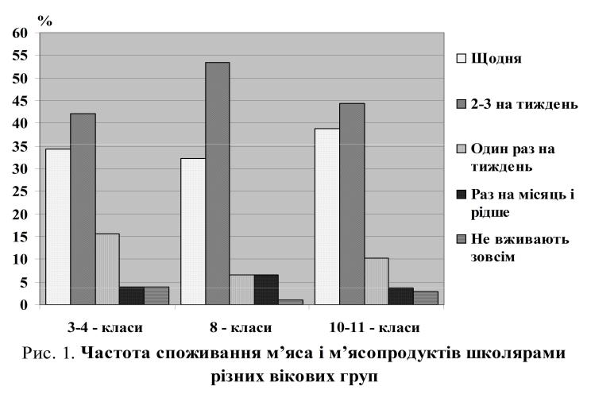
Таблиця 3.1.

Слід зазначити, що серед школярів 3–4-их класів значна частка (15,6%) вживає м’ясо лише один раз на тиждень, що може мати негативний вплив на молодий організм. Серед старшокласників частка таких дітей менша. Також є учні, які взагалі не вживають м’ясо. Якщо серед старшокласників такі випадки поодинокі, то серед школярів молодших класів їх 4 %. Можливо, це пов’язано з тим, що молоді батьки сьогодні широко практикують різні дієти та вегетаріанство, до яких залучають і дітей. У такому випадку організм дитини позбавляється більшої частини незамінних амінокислот. Недостатній вміст хоча б однієї з них призводить до зниження біологічної цінності білків і може спричинити білкову недостатність, навіть в умовах достатнього вмісту білка, наприклад, рослинного походження, в раціоні. Відомо, що у шкільному віці дитина потребує споживання підвищеної кількості повноцінних білків для забезпечення надзвичайно активних пластичних процесів зростаючого організму.[9]
Результати опитування показали, що з віком у раціоні школярів дедалі рідше з’являються молочні страви: якщо серед найменшої вікової групи молоко і молокопродукти щодня вживає майже кожен другий, то у восьмому класі – лише кожен п’ятий, а в 10–11-их класах всього 15% респондентів вживають їх щодня. Близько 40% опитаних в усіх вікових групах вживають молокопродукти двічі-тричі на тиждень. Слід зазначити, що у двох старших вікових групах школярів (8-і та 10–11-і класи) кожен десятий вживає молоко,молочні продукти лише раз на місяць і рідше. На рисунку 2 показано вікові відмінності у споживанні молока та молочних продуктів серед школярів.
Також в 10–11-их класах майже 4% дітей не вживають молока і продуктів його переробки взагалі (у двох молодших групах цей показник знаходиться в межах 1 відсотка).
Враховуючи такий низький, на нашу думку, рівень споживання молока серед школярів, хотілося б зазначити, що молоко – це єдиний натуральний продукт, що містить майже повний набір необхідних поживних речовин. У білках молока є всі незамінні амінокислоти, легкозасвоюваний молочний жир з великим набором жирних молочних кислот. Незамінною речовиною, з якою пов’язаний розумовий розвиток людини, є лактоза. У природі лактоза зустрічається лише в молоці.[16]
Тож реформування шкільного харчування полягає не лише, щоб школярі мали смачні і корисні обіди, слід не тільки модернізувати їдальні, оновити меню, а й почати привчати дітей до культури харчування змалку.

3.1. Організація мультипрофільного харчування в середній загальноосвітній школі № 184 міста Києва
З 2019 року в СЗШ №184 м. Києва розпочалася клопітка робота щодо впровадження мультипрофільного харчування. Були створені спеціальні комісії, які здійснювали обстеження шкіл, зокрема шкільних їдалень. Робоча група перевіряла технічний стан та оснащення шкільних харчоблоків, рецептуру страв, калорійність та різноманітність меню, якість питної води та загальний санітарно-гігієнічний стан. Було виявлено чимало проблемних моментів: починаючи від станів харчоблоків, до нестачі фруктів у раціоні школярів.
На даний час в нормально укомплектованій школі в обов`язковому порядку повинна бути їдальня, де є також певні вимоги її оснащення та утримання. Наприклад, приміщення їдальні повинне бути просторим, вміщувати достатню кількість місць, щоб одночасно могли харчуватися до 100 учнів. У ній повинні бути розставлені столи не менше ніж на 4 місця. Меблі повинні бути зручні, чисті, не зламані, придатні для використання. Саме приміщення їдальні повинно бути оснащене системою вентиляції, регулярно проводитися провітрювання. Є навіть рекомендації до утримань вікон, підвіконня і стін, підлоги та інше.
У цілому, приміщення їдальні повинно відповідати естетичним вимогам громадських приміщень і регулярно проводитись прибирання з використанням миючих та дезинфікуючих засобів. Що стосується естетичного оформлення приміщення їдальні, то тут виходять з можливостей шкільного закладу.
Головними вимогами є все ж таки, що в шкільній їдальні повинно бути приміщення, де проводиться приготування їжі, роздаткове вікно, холодильна камера, комірка для зберігання борошна, крупи, погріб для зберігання продуктів рослинного походження (коренеплоди, капуста, яблука тощо), буфет та посудомийна кімната або посудомийна машина. Доступ до підсобних приміщень дозволений тільки для обслуговуючого персоналу.
Адміністрація школи перед впровадженням в СЗШ №184 м. Києва мультипрофільного харчування зробила косметичний ремонт їдальні, закупили необхідний посуд для роботи на кухні і посуд для роздачі їжі за принципом «шведського столу». Також закуплено кип’ятильник диспенсер гарячої води на 28 літрів, що дає можливість на перерві як вчителям, так і учням користуватися кип’ятком, оскільки наявність інших нагрівальних приборів в школі заборонена.
До речі, обладнання харчоблоків, за даними Департаменту освіти і науки, більш як в половині випадків знаходиться на балансі районних управлінь освіти. Тож харчоблок СЗШ №184 м.Києва знаходиться на балансі управління освіти Дніпровського району міста Києва, яке фінансується з бюджетних коштів.
Підприємство, яке годуватиме дітей, визначають під час тендеру. Його проводять раз на пів року-рік. Замовниками виступають районні управління освіти. Тобто, закупівля продуктів буде відбуватися за новою тендерною документацією. Критерій вибору переможця — найкраща ціна. Далі відбуваються дії згідно закону про публічні закупівлі та запуск системи електронних торгів «Прозоро», яка є невичерпним джерелом інформації про закулісні баталії, що ведуться останні роки за харчування дітей.
У 2016 році на український ринок вийшов приватний гравець з литовським корінням — ТОВ «Понтем.уа». Компанія належить литовському підприємцю Норкусу Ірмантасу, група якого в себе на батьківщині контролює близько 40% ринку харчування в бюджетному секторі.
Цього ж року ця компанія виграла торги на обслуговування дев’яти київських шкіл, а протягом 2018 навчального року вони організовували харчування вже в усіх школах Дарницького, Дніпровського, Солом’янського районів та у дев’яти школах Святошинського району.
Також організація ТОВ «Понтем.уа» одна з перших компаній, яка спільно з Євгеном Клопотенком першою почали впроваджувати проект «Нове шлільне харчування Cuit Food», зокрема і в СЗШ № 184 м.Києва.
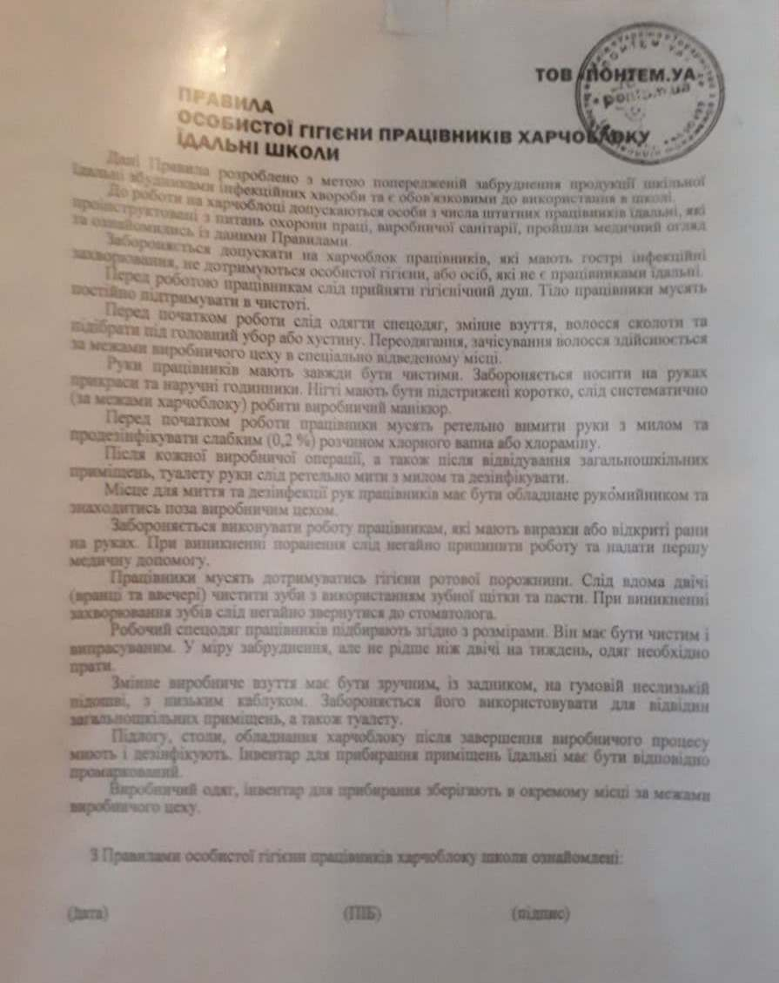
Рис.3. 1. Правила особистої гігієни працівників харчоблоку їдальні школи
Після того, як в даній школі почали впроваджувати лінію «мультипрофільного харчування», відбулося ознайомлення з новим раціоном і подачею харчування не лише учнів, а й їх батьків. Останні, протягом декількох днів, мали можливість не лише візуально все оцінити, а й скласти картки аналізу організації харчування учнів їдальні для подальшого розвитку і усунення проблем в їдальні даного закладу.[22]
Опрацювавши дані проведення вищезазначеного аналізу, комісія дійшла до висновку, що є потреба в капітальному сучасному ремонті їдальні та оновленні меблів. Були деякі зауваження щодо дотримання учнями гігієнічних вимог перед прийомом їжі. Проте з питання харчування не було жодних зауважень. Батьки були вражені і задоволені новою формою організації харчування, зокрема «шведського столу», що надає можливість дітям спробувати різні страви або обрати з кількох запропонованих страву на особистий смак.
У цілому розвиток мультипофільного харчування в СЗШ № 184 м. Києва тривав до 12 березня 2020 року, оскільки далі навчальні заклади міста Києва були закриті. У місті Києві були введені протиепідемічні заходи та обмеження, у зв’язку з розповсюдженням захворювання на COVID-19.
1 вересня всі школи країни повернулися до навчання, проте вже в умовах пандемії коронавірусу. Таким чином, у школах продовжується забезпечення здорового та безпечного харчування із урахуванням усіх протиепідемічних заходів. В умовах пандемії коронавірусу організація шкільного харчування потребує інших підходів, обмежень та правил.
Наразі в СЗШ № 184 м. Києва, адміністрація та працівники шкільної їдальні дотримуються листів управління освіти Дніпровського району міста Києва, постанови Головного державного санітарного лікаря України, яка регламентує роботу та вимоги щодо організації протиепідемічних заходів у закладах освіти на період карантину.
У даній постанові прописані окремі вимоги щодо організації шкільного харчування. Зокрема, під час карантину не дозволяється харчування за типом «шведського столу» і самообслуговування, а також робота питних фонтанчиків.
Харчування має здійснюватися за певних умов. Наприклад, учні зараз харчуються за графіком, відстань між столами складає не менш ніж 1,5 м, за одним столом знаходяться не більш як 4 особи.
Беручи до уваги той факт, що наразі в СЗШ № 184 м. Києва не має можливості забезпечити дітей гарячими стравами, організація харчування відбувається шляхом роздачі попередньо фасованої харчової продукції відповідно до норм харчування у закладах освіти та дитячих закладах оздоровлення та відпочинку, затверджених чиним законодавством.
У середині вересня 2020 року при вході в їдальню СЗШ № 184 м. Києва був поставлений сенсорний - безконтактний, дозаторний антисептик для рук для дотримання гігієнічних вимог перед прийомом їжі і протиепідемічних заходів в цілому.
У жовтні 2019 року вищезазначена школа у рамках реформування шкільного харчування отримала нове обладнання для шкільної їдальні, зокрема устаткування для проведення «шведського столу», нові столи та стільці.
Повноцінне харчування у закладах освіти буде відновлене після закінчення карантину.

3.2. Особливості харчування учнів в середній загальноосвітній школі № 184 міста Києва
Після того, як Кабінет Міністрів України затвердив план заходів для реформування системи шкільного харчування, який передбачає не лише нове меню, а й модернізацію харчоблоків у всіх школах України почався постійний моніторинг харчових продуктів для шкільних їдалень.
Наразі в СЗШ № 184 м. Києва на безкоштовній основі харчуються один раз в день учні 1-4 класів та пільгова категорія учнів 5-11 класів, а саме діти-сироти, діти-інваліди, діти з малозабезпечених сімей, діти, позбавлені батьківського піклування, діти учасників антитерористичної операції, діти з особливими освітніми потребами та діти, що мають статус «внутрішньо переміщені особи».
Першочергове завдання переформування системи харчування в даній школі полягало в тому, щоб діти могли їсти смачну і корисну їжу. Проект «Нове шкільне харчування» базується на переліку рецептів корисних страв, розроблених спеціально для шкільних їдалень.
З 2019 року в СЗШ №184 м. Києва впроваджено мультипрофільне харчування. Було складено інноваційне меню, в якому максимально збалансовано консистенцію жирів, білків та вуглеводів та, головне, що відтепер учні мають право обирати їжу та напої на свій смак.
Базуючись на цьому, в меню обов'язково були включені крупи (рисова, ячна, гречана та вівсяна), картопля, макаронні вироби, м'ясо (шматочки тушеного м’яса, різні способи приготування котлет, биточки, фрикадельки), риба (рибні котлети та смажена риба з овочами), яйця (варені та омлет з духовки), молочні продукти (запіканку, оладки), овочі (салат зі свіжої та квашеної капусти, огірки, помідори), фрукти (яблука, банан), хліб та напої (сік, компот, какао, чай).
Щоб обов’язкові компоненти потрапляли в організм дитини, варто правильно організовувати харчування. Стосовно нового меню шкільного харчування, при його формуванні враховували індивідуальність та вікові особливості учнів.
При складанні меню-розкладки було враховане добовий обсяг їжі і масу кожної страви. Адже обсяг їжі повинен відповідати вікові дитини.

Таблиця 3.2
Зразковий обсяг (у мл) або середня маса (у г) окремих блюд для дітей від 6 року до 14 років
Вік | 1–11 | 11–14
Блюдо
Каша або овочеве блюдо | 300 | 350
Кава, чай, молоко | 200 | 200
Салат | 90
Супи, бульйони | 300 | 400
М’ясна котлета, суфле | 100 | 120
Гарнір | 150 | 200
Компот, кисіль | 200 | 200
Кефір, молоко | 200 | 200
Печиво, булочка | 100 | 100
Фрукти | 100 | 100
Овочеве блюдо або каша | 300 | 350
Молоко, кефір | 200 | 200
Пшеничний хліб | 70 | 100
Житній хліб | 150 | 200

Учням було представлено двоциклічне меню. Тобто, «Примірне двотижневе меню (сніданки) мультипрофільного харчування для організації одноразового харчування по загальноосвітніх навчальних закладах для учнів 1-4 та 5-11 класів». Періодичність повторюваності страв тиждень через тиждень. Перевагами такого меню є можливість кращого засвоєння технологій приготування, накопичення інформації шляхом вивчення вподобань учнів представленого раціону харчування.
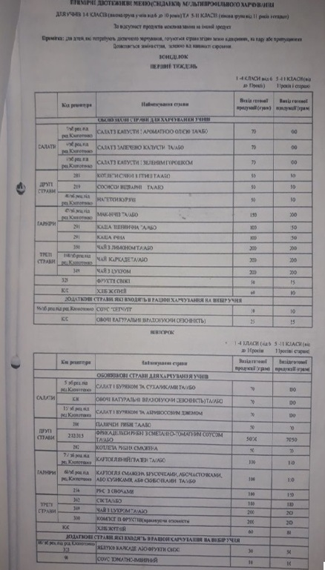
Рис. 3.2. Зразок примірного двотижневого меню (сніданки) мультипрофільного харчування 2019 року
У результаті опитування школярів після запровадження нової системи харчування було досліджено, що дітям подобається нове меню, діти до їдалень стали приходити частіше, і кількість тих, хто харчувався в школі, зросла майже у два рази.
Основний контролюючий орган харчування учнів в СЗШ №184 м.Києва – медсестра. Саме вона у школі має перевіряти якість гарячого харчування та стежити за дотриманням усіх норм приготування їжі, а в реаліях сьогодення ще й вимоги щодо організації протиепідемічних заходів у закладах освіти на період карантину, зокрема в шкільній їдальні.
Працівники їдальні відмовилися від чергування дітей у їдальні. Зараз сервірування столів здійснює персонал їдальні - це збільшує час, необхідний на обслуговування школярів. Крім цього, додається до цього ще час на постійну дезинфекцію посуду та меблів.
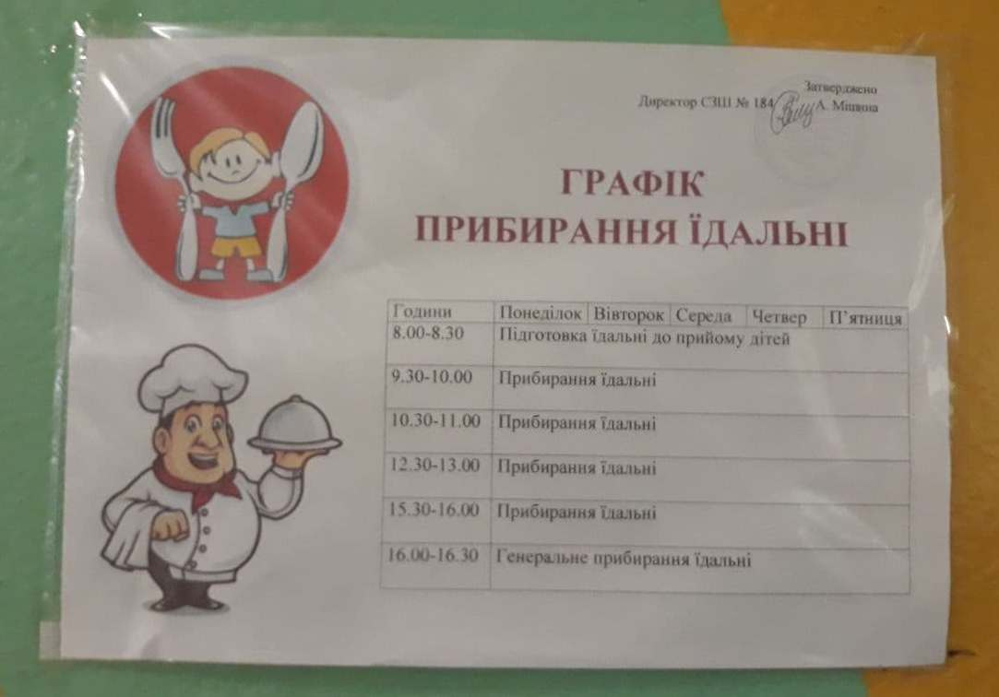
Рис. 3.3. Графік прибирання їдальні

Важливим аспектом є також створення графіків отримання сніданків та обідів груп продовженого дня учнями в СЗШ №184 м.Києва під час карантинних обмежень. Загалом в даному навчальному закладі харчується 325 учнів 1-4 класів та 64 учні пільгової категорії 5-11 класів.
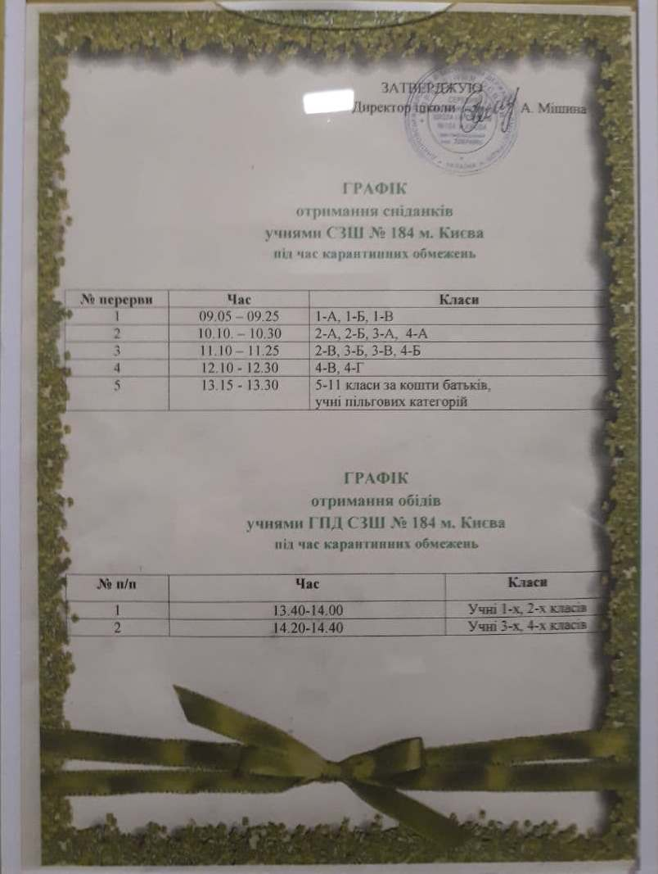
Рис. 3.4. Графік отримання сніданків учнями СЗШ № 184 м.Києва під час карантинних обмежень та графік отримання обідів учнями групи продовженого дня СЗШ №184 м.Києва під час карантинних обмежень

В умовах пандемії коронавірусу в школах має забезпечуватись здорове та безпечне харчування із урахуванням усіх протиепідемічних заходів. Беручи до уваги цей факт, меню учнів в СЗШ №184 м.Києва було дещо видозмінено знову ж через те, що не дозволяється харчування за типом «шведського столу» і самообслуговування. Проте залишилася незмінною організація якісного, здорового та безпечного шкільного харчування, дотримання норм фізіологічної потреби дітей шкільного віку.
Наразі, даний заклад освіти забезпечує дітей боксами з попередньо фасованою харчовою продукцією. Калорійність зменшено з 2750 до 2350 ккал, але в той же час максимально збалансовано консистенцію жирів, білків та вуглеводів у раціоні учнів, щоб вони отримували усі необхідні їм корисні речовини.
Так, наприклад, протягом вересня – початку грудня 2020 року учні отримують порційно готову продукцію сніданку - сендвіч з твердим сиром (булочка 50/75 г, масло вершкове 5г, сир твердий 25/30 г), какао з молоком 200 г, фрукти та/або кондитерські вироби без крему 50/75 г; сендвіч з запеченим м’ясом власного виробництва (булочка 50/75 г, лист салату 5/10 г, овочі 5/15 г, м'ясо запечене власного виробництва 10/30/40 г), запечену картоплю 100/150 г, чай з цукром з фруктами 200/215 г, фрукти свіжі або фруктовий соус 50/75 г; запіканка з м’якого сиру 100/150 г, кисломолочний продут 100 г, фрукти свіжі або фруктовий соус 50/75 г; сендвіч з запеченим м’ясом власного виробництва (булочка 50/75 г, лист салату 5/10 г, овочі 5/15 г, м'ясо запечене власного виробництва 10/30/40 г), запечену картоплю 100/150 г, напій фруктовий 200 г, фрукти свіжі або фруктовий соус 50/75 г; сендвіч зі шніцелем рибним натуральним (булочка 50/75 г, лист салату 5/10 г, овочі 5/15 г, шніцель рибний 10/30/40 г), запечену картоплю 100/150 г, чай з цукром з фруктами 200/215 г, фрукти свіжі або фруктовий соус 50/75 г.
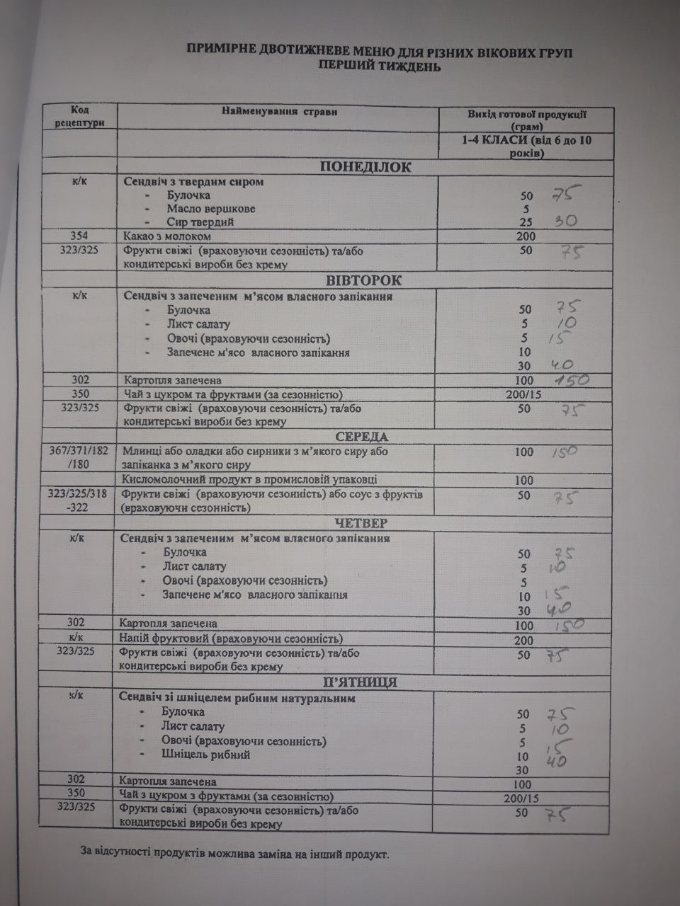
Рис. 3.5. Зразок примірного двотижневого меню для різних вікових груп першого тижня 2020 року
З огляду на теперішній раціон харчування в СЗШ № 184 м.Києва, спостерігаються деякі позитивні і негативні зміни.
До позитивних можна віднести те, що в даному навчальному закладі все ж таки дійсно дотримуються норм фізіологічної потреби дітей шкільного віку при подачі готової продукції сніданку. Також раціон харчування учнів школи складається з урахуванням сезонних продуктів: свіжих овочів та фруктів, м'ясних, рибних та кисломолочних виробів. Наприклад, зараз у сендвічі свіжий огірок замінений на солоний, лист салатний на пекінську капусту. Учні отримують сезонні фрукти - банан, яблуко.
При складанні щоденного раціону особлива увага приділялася активній профілактиці вітамінної недостатності, зменшенню надходження простих вуглеводів, збільшенню частки складних вуглеводів, збільшенню вживання продуктів, що містять повноцінні білки і малу кількість жирів.
Кисломолочний продукт отримують в промисловій упаковці, що дає змогу зберегти товар в цілості із забезпеченням дотримання санітарних норм та в принципі захисту молочної продукції від навколишнього середвища. Продукт розливають в одноразовий посуд безпосередньо перед подачею на стіл і закривають щільно кришкою. Враховано й те, що порушення в режимі харчування можуть призвести до згасання умовного рефлексу і розладів травлення.
Негативним моментом є те, що складено примірне двотижневе меню мультипрофільного меню, тобто як і в 2019 році меню мало змінюватись тиждень через тиждень, що само по собі надавало б певну різноманітність в раціоні харчування учнів. Проте, по факту наразі в СЗШ № 184 м.Києва користуються однотижневим меню.
Крім того, в меню на два дні тижня зазначено сендвіч із запеченим м’ясом власного виробництва, але школярі отримують м'ясо у вареному вигляді.
Порінявши 2019 рік введення мультипрофільного харчування в СЗШ № 184 м.Києва і сьогоднішній раціон мультипрофільного харчування 2020 року, можна однозначно сказати , що учням більше подобається харчуватися за типом «шведського столу» і самообслуговування, а також отримувати гарячі страви. Дійсно, впроваджене мультипрофільне харчування «Нове шкільне харчування» підвищило бажання школярів харчуватися у шкільних їдальнях, вплинуло на розвиток культури здорового харчування, а також частково змінило їх ставлення до їжі в цілому.

ВИСНОВОК
- Станом на 2019 рік було обстежено 500 міських та сільських шкіл, у яких навчається понад 300 тис. учнів. Метою обстеження було виявлення всіх проблемних аспектів на ланцюжку від виробника харчових продуктів до отримання учнем готової страви. У тому числі – підходи до організації харчування, наявність дієтичних столів, стан дотримання вимог безпечності та окремих показників якості харчових продуктів, стан приміщень та обладнання, рівень забезпечення гарячим харчуванням.
- На основі аналізу сучасного уявлення про раціон харчування дітей шкільного віку за новою методикою встановлено причини впровадження мультипрофільного харчування - система харчування у школах дуже застаріла, починаючи від меню, приготування та самої подачі так званих «шкільних страв». Через несмачні й одноманітні страви діти відмовлялися обідати в школах, а незбалансоване меню могло призвести навіть до шлункових захворювань. Враховуючи всі проблеми в шкільному харчуванні, сучасні технології та перелік можливих інгредієнтів, влада України вирішила провести реформу шкільного харчування.
- У 2018 році адміністрація СЗШ №184 міста Києва долучилась до проекту «Нове шкільне харчування», з 2019 року в школі впроваджено мультипрофільне харчування.
- Результати дослідження мультипрофільного харчування в СЗШ № 184 міста Києва показали, що даним видом харчування охоплені учні 1-4 класів - 325 учнів, а 5-11 класів - 64 учні. Калорійність порції сніданку листопад 2019- березень 2020 – 2750 ккал, а з вересня 2020 – зменшено до 2350 ккал.
- Матеріали магістерської роботи можна використовувати при вивченні курсу «Біологія» у середній школі.

СПИСОК ВИКОРИСТАНОЇ ЛІТЕРАТУРИ
- Безпека харчування: сучасні проблеми: Посібник-довідник / Укл.: А. В. Бабюк, О. В. Макарова, М. С. Рогозинський, Л. В. Романів, О. Є. Федорова - Чернівці: Книги - XXI, 2005. - 456 с
- Бременер С.М. Витамины в домашнем питании. - М.: Пищевая промышленность, 1974. - 71 с.
- Возіанов О.Ф. Харчування та здоров’я населення України // Журнал Академії медичних наук України. - 2002. - Т. 8, № 4. - С.645-657.
- Гігієна харчування з основами нутриціології / В.І.Ципріян та ін. Навч. посібник – К: Здоров’я, 1999. – 568 с.
- Даниленко Г.М. Медичні проблеми формування, збереження та зміцнення здоров’я школярів // Лікарська справа. – 2004. – № 1. – С. 128–131.
- Ефремов М. Осторожно! Вредные продукты. - С-Пб.: Невский проспект, 2003. - 336 с.
- Загальна гігієна з основами екології: Підручник / За ред. В А. Кондратюка. – Тернопіль: Укрмедкнига, 2003.
- Зубар Н.М. Основи фізіології та гігієни харчування. Підручник. - К.: Центр учбової літератури, 2010. - 336 с. .
- Кількість калорій в рибі та морепродуктах. // http://bonduelle.ua/kilkist-kalorij-v-rybi-ta-moreproduktah .
- Клопотенко Є. В. Збірник рецептур страв для харчування дітей шкільногвіку в організованих освітніх та оздоровчих закладах від 2019 // [Електронний ресурс] – Режим доступу : https://docplayer.net/129773030-Zbirnik-receptur-strav.html
- Кручаниця М.І., Миронюк І.С., Розумикова Н.В., Кручаниця В.В., Брич В.В., Кіш В.П. Основи харчування: підручник. - Ужгород: Вид-во УжНУ «Говерла», 2019. – 252 с.
- Малахов Г. Полная энциклопедия здоровья. - М.: АСТ, 2007. - 643 с.
- О.Г. Сушанский, В. Г. Лифляндский. Енциклопедія здорового харчування. Т. I, II. СПб.: «Видавничий Будинок “Нева”»; М.: «ОЛМА-ПРЕСС», 1999.
- Основи організації громадського харчування в навчальних закладах / За ред. Шулявського В.І. – К., 1996.
В Україні зростає кількість хворих на цукровий діабет./ Сайт УНІАН Здоров’я.// http://health.unian.net/ukr/detail/254572 2.
- Павлоцька Л.Ф., Дуденко Н.В., Димитрієвич Л.Р. Основи фізіології, гігієни харчування та проблеми безпеки харчових продуктів. - Суми: Університетська книга, 2007. - 441 с. .
- Рейтинг самых вредных продуктов./Сайт «Подробности».// http://podrobnosti.ua/health/2009/05/16/602403.html .
- Рольф Унзорг. Енциклопедія здоров'я. Здорове харчування. М.: «Христина та Ко», 1994.
- Тагліна О. В. Основи здоров’я: Підручник для 9 класу загальноосвітніх навчаль них закладів / О. В. Тагліна, І. Ю. Кузьміна.- Х.: «Ранок», 2009.- 176 с.
- .https://life.pravda.com.ua/health/2017/12/11/227893/?fbclid=IwAR1Fhd2G58nrJyJvJjr1qiNMkglzbypMjQd1pds8Ht-biKCxazrL6tCHaOc
- http://nvkdnz10.varashosvita.rv.ua/%D0%B2%D0%B8%D0%BC%D0%BE%D0%B3%D0%B8-%D1%81%D0%B0%D0%BD%D1%96%D1%82%D0%B0%D1%80%D0%BD%D0%BE%D0%B3%D0%BE-%D0%B7%D0%B0%D0%BA%D0%BE%D0%BD%D0%BE%D0%B4%D0%B0%D0%B2%D1%81%D1%82%D0%B2%D0%B0-%D0%BF%D1%80/?fbclid=IwAR1QwqpqAU1QZDs0J2ENfXtA4gq8eTru9EscGFzYIm-vx5qZPc3mJ0Hi8wM
- https://www.ukrinform.ua/rubric-society/2653460-skilni-idalni-tez-reformuut-na-korist-apetitu-skolariv.html?fbclid=IwAR3tL7sNCadYQhtrK1YB3uYtJnVkiwBUup5ZVIA-_YVmGelHZUdSxNXXkXY
- https://vseosvita.ua/webinar/nove-skilne-harcuvanna-slahi-vprovadzenna-v-zakladah-osviti-126.html?fbclid=IwAR2hglGJ49MIgkD7d5ynIqVrvbUL29YyXi_tvG2pbPbMpi_R5-yGL_jsjn4
- https://ukr.media/medicine/397867/?amp=1&fbclid=IwAR1FvYXtdDsGSkKHtT1QpiY3Q5xyrQYlYBDP7iCsD2Oi0wgtRnKWbPziGT0

ДОДАТКИ
